Dossier 2 : Impôt sur les sociétés
1. Report en arrière du déficit

1.1 Montant du déficit reportable en arrière
Le déficit reportable en arrière est constitué du déficit ordinaire mais également des déficits qui se présentent sous forme d'amortissements réputés différés, soit un total de 450 000 €.
Certaines catégories de bénéfices sont exclues pour l'imputation des déficits reportés en arrières ; dans le cadre de ce dossier, on trouve la fraction des bénéfices distribués ainsi que les bénéfices dont l'imposition a été compensée par des avoirs fiscaux et crédits d'impôt.
Pour déterminer le bénéfice d'imputation, il faut partir du bénéfice imposable au taux normal des exercices d'imputation, duquel on enlève le montant des sommes mises en distribution et prélevées sur le résultat de cet exercice. Ensuite il faut déduire de ce montant la fraction du bénéfice dont l'impôt a été acquitté grâce aux avoirs fiscaux et ses crédits d'impôt.

a) Sur l'exercice 2000
• Bénéfice fiscal non distribué : 600 000 - 200 000 = 400 000 €
• Avoirs fiscaux utilisés (les avoirs fiscaux ne sont imputés sur l’IS qu'à hauteur de 2/3)
18000 x 2/3=12000€
• Total des avoirs fiscaux et crédit d'impôt : 12 000 + 18 000 = 30 000 €
• Bénéfice dont l'impôt a été acquitté à l'aide des avoirs fiscaux et crédits d'impôts
30 000/33,1/3 % = 90 000 €
• Fraction du bénéfice non distribué dont l'impôt a été acquitté grâce aux avoirs ficaux et crédits
90 000 x 400 000/600 000 = 60 000 €
• Imputation possible sur l'exercice 2000 : 400 000 - 60 000 = 340 000 €

b) Sur l'exercice 2001
• Bénéfice fiscal non distribué: 450 000 -150 000 = 300 000 €
• Avoirs fiscaux utilisés (les avoirs fiscaux ne sont imputés sur l’IS qu'à hauteur de 2/3) ;
15000 x 2/3=10 000 €
• Total des avoirs fiscaux et crédit d'impôt : 10 000 + 10 000 = 20 000 €
• Bénéfice dont l'impôt a été acquitté à l'aide des avoirs fiscaux et crédits d'impôts
20 000 / 33,1 / 3 % = 60 000 €
• Fraction du bénéfice non distribué dont l'impôt a été acquitté grâce aux avoirs fiscaux et crédits
60 000 x 300 000/450 000 = 40 000 €
• Imputation possible sur l'exercice 2000 : 300 000 - 40 000 = 260 000 €

Le déficit reportable sera imputé sur la totalité du bénéfice d'imputation de 2000 340 000 € et à hauteur de 110 000 € sur le bénéfice 2001.

1.2 Détermination de la créance sur l'État et possibilités d'utilisation
a) Détermination de la créance
La créance est égale à l'impôt sur les sociétés acquitté au titre du bénéfice sur lequel est imputé le déficit reporté en arrière.
Créance sur l'État: 450 000 x 33,1/3 % = 150 000 €

b) Utilisation de la créance
Cette créance peut être utilisée pour acquitter l’IS au taux normal ou au taux réduit, qu'il s'agisse des acomptes ou du solde sur une période de cinq ans. En revanche, la créance de report en arrière des déficits ne peut être utilisée pour payer l'IFA, le précompte ou encore les contributions additionnelles d'IS.

La créance peut être mobilisée auprès d'un établissement de crédit dans le cadre de la loi Dailly. Si, au terme du délai de cinq ans, la créance n'a pu être utilisée, le Trésor procédera à son remboursement.
La créance dégagée n'est pas imposable. La comptabilisation dans un compte de produits oblige l'entreprise à pratiquer une déduction extracomptable.

2. Amortissements réputés différés

2.1 Définition et calcul des amortissements réputés différés

a) Définition des amortissements réputés différés
Si le résultat fiscal est déficitaire, la comptabilisation des amortissements aggrave ce déficit. L'entreprise a la possibilité de le réduire en réintégrant extracomptablement, dans la limite du déficit, les amortissements de l'exercice. Ces amortissements réintégrés s'appellent «amortissements réputés différés».
Les amortissements réputés différés sont reportés sans limitation de durée sur les exercices suivants. Les conditions de report sont données dans l'énoncé.

b) Calcul des amortissements réputés différés
L'amortissement exceptionnel du logiciel ne peut pas bénéficier du régime favorable des amortissements réputés différés.
Le suramortissement des immobilisations financées à l'aide d'une prime d'équipement est déduit de façon extracomptable. N'étant pas comptabilisé, il ne peut pas faire l'objet d'un amortissement réputé différé.
Seuls les amortissements économiques et dérogatoires peuvent bénéficier du régime des amortissements réputés différés, soit : 40 000 € + 20 000 € = 60 000 €.
Il existe plusieurs solutions pour le calcul des amortissements différés de l'exercice suivant l'ordre d'imputation choisi.

1ère hypothèse : l'entreprise n'impute pas ses amortissements réputés différés de 2002 avant les amortissements de l'exercice
Les amortissements réputés différés au titre de l'exercice 2003 sont limités au déficit ordinaire,
soit 30 000 €.

2e hypothèse : l'entreprise impute ses amortissements réputés différés de 2002 avant les amortissements de l'exercice
Dans cette deuxième solution le montant des amortissements différés est égal à
30 000 € + 30 000 € = 60 000 €

2.2 Extrait des imprimés 2058-A et 2058-B
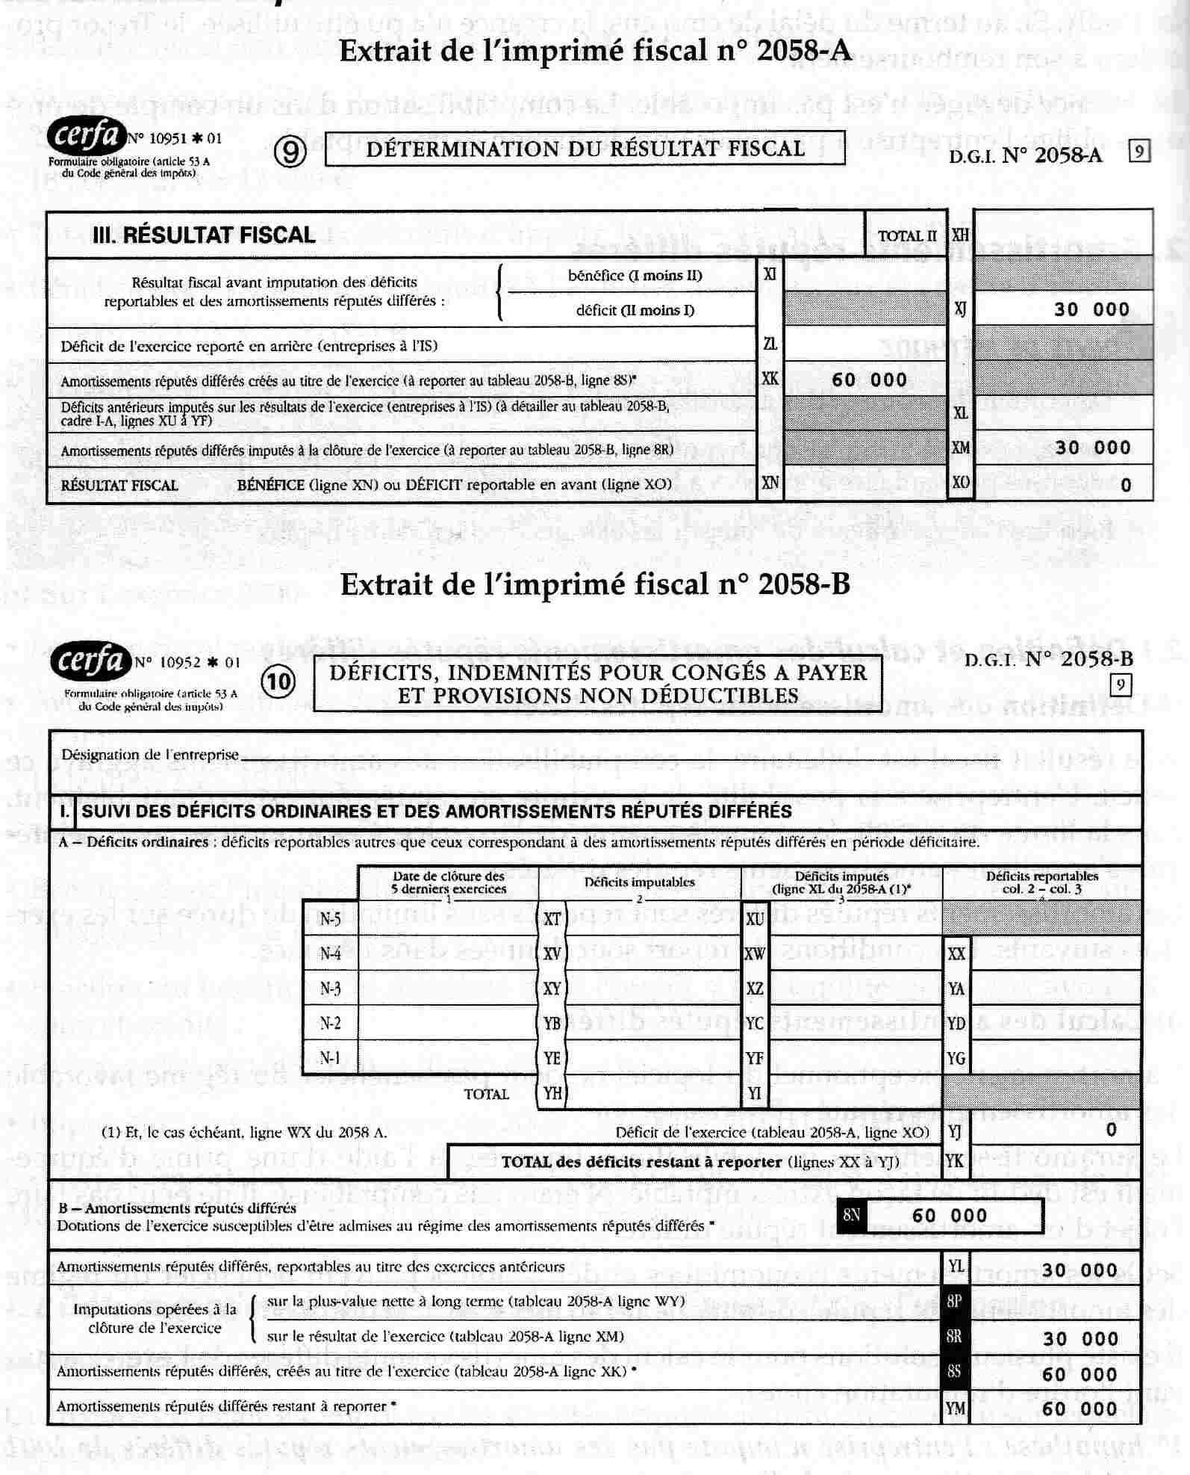

2.3 Rajeunissement des amortissements réputés différés
La possibilité de report indéfini des amortissements réputés différés cesse de s'appliquer si l'entreprise transfert une partie de ses activités. La SARL Le Chalut envisageant de céder son activité « conditionnement «, elle a intérêt à rajeunir ces amortissements réputés différés en déduisant les amortissements réputés différés de 2002 avant les amortissements normaux de l'exercice.
Ce choix a les conséquences suivantes :
les 60 000 € d'amortissements réputés différés créés en 2003 seront reportables jusqu'en 2008, alors que sans cette décision les 30 000 € d'amortissements réputés différés créés en 2001 ne seraient reportables que jusqu'en 2006 et perdus ensuite.
La SARL Le Chalut a exercé un choix entre plusieurs solutions offertes par les dispositions législatives ou réglementaires. Ce choix effectué par l'entreprise est une décision de gestion qui lui est opposable.
Cette décision de gestion est opposable à l'administration qui ne peut la rectifier. A contrario, l'entreprise ne peut pas en demander la modification, même si par la suite, cette décision lui devenait défavorable.

